MEMORIAL DESCRITIVO

O presente trata dos serviços a serem desenvolvidos e das especificações dos materiais a serem utilizados na execução dos vasos de flores a serem instalados no canteiro central da Avenida XV de Novembro, na cidade de Ponte Serrada – SC, conforme descrição a seguir:

01 – VASO EM CONCRETO ARMADO:

Serão executadas 45 unidades de vasos em concreto armado, em formato de prisma trapezoidal (conforme figuras abaixo), em concreto armado, com paredes mínimas de 5 cm de espessura, resistência mínima FCK 20 Mpa e ferragem interna com estribos em aço CA-60 4.2 mm².
Na parte interior o vaso deverá conter furação com no mínimo 10 cm de diâmetro para escoamento da água e em cada lateral deverá conter uma cava (recorte) com 4 cm de largura para encaixe do revestimento em madeira.
Na parte superior deverão ser executadas, no momento da concretagem, alças para facilitar a carga, descarga e transporte dos vasos.
Antes do transporte e instalação dos vasos, deverá ser observado o intervalo mínimo de dias necessários para a cura do concreto, evitando assim possíveis deformações e quebras.
O vaso deverá respeitar as dimensões externas de 50x50 cm na parte inferior, 70x70 cm na parte superior e altura total de 65 cm (conforme figuras abaixo). O mesmo deverá ser entregue com acabamento liso, na cor branca, livre de qualquer deformação ou defeito.

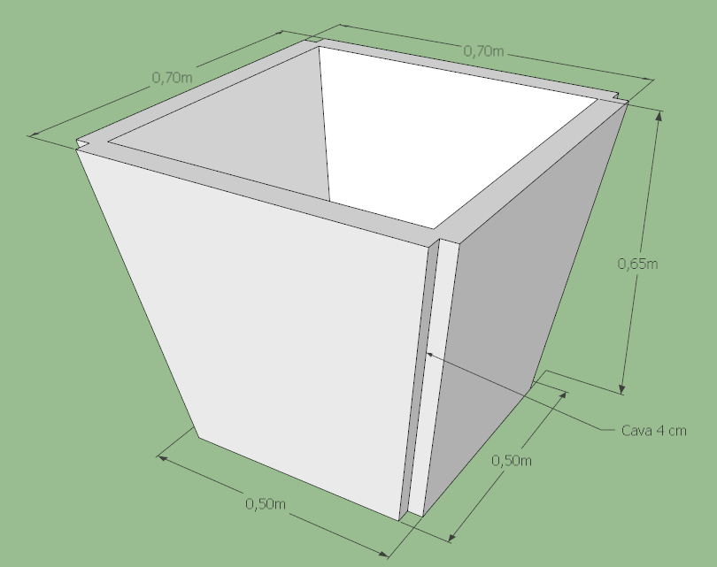
Figura 01: Detalhe vaso de concreto

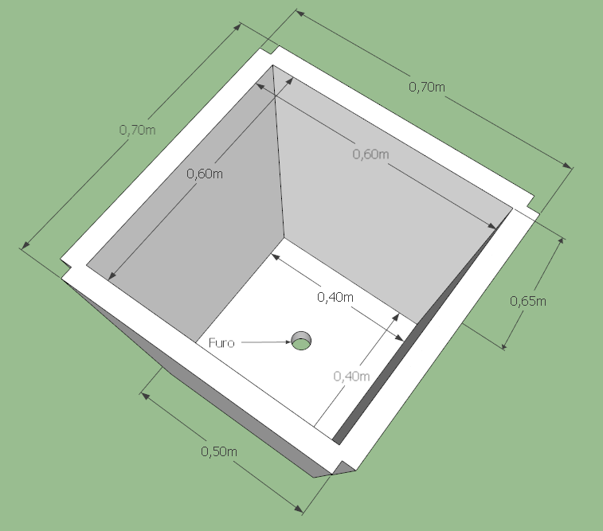
Figura 02: Detalhe vaso de concreto

02 – REVESTIMENTO EM MADEIRA (RIPADO):

Serão executadas 45 unidades do revestimento em madeira, os quais envolverão o vaso em concreto armado descrito anteriormente, em madeira de eucalipto tratada em autoclave, contendo 7 peças em cada lateral, com ½” de espessura, 7 cm de largura e comprimento variável entre 55 cm e 75 cm, conforme projeto (figuras abaixo).
Para a fixação das peças em madeira, serão utilizados pontaletes, também executados em madeira de eucalipto tratada em autoclave, com dimensões de 3x3x70 cm, fixados nos cantos (união) das peças, com parafusos cabeça chata de 3,5x40mm.
Para acabamento serão executadas peças de guarnição (acabamento superior) em madeira de eucalipto tratada em autoclave, com ½” de espessura, nas dimensões de 7 cm de largura e 75 cm de comprimento (conforme figuras abaixo).
Todas as peças deverão ser encaixadas com recortes em 45º e receberão pintura com tinta verniz sparlak na cor escura.

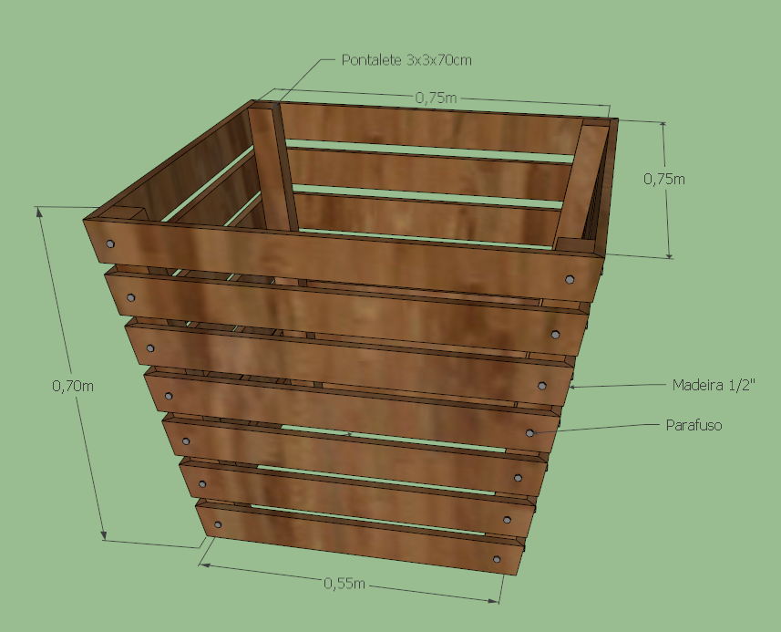
Figura 03: Detalhe revestimento em madeira.

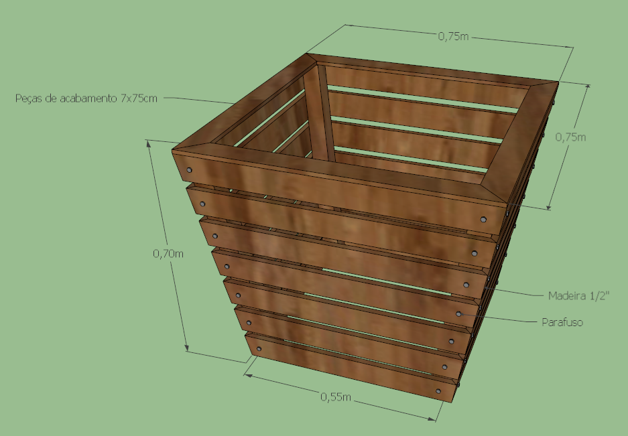
Figura 04: Detalhe revestimento em madeira.
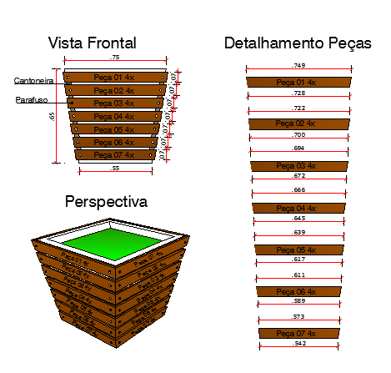
Figura 05: Detalhe peças em madeira.

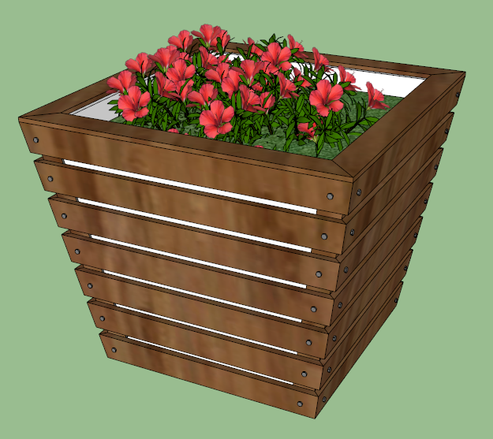
Figura 06: Modelo vaso pronto.

Ponte Serrada, SC, 24 de outubro de 2017.

MAURÍCIO RENAN MENDES ALCEU ABERTO WRUBEL
Arquiteto e Urbanista Prefeito Municipal
CAU/SC A85948-6

